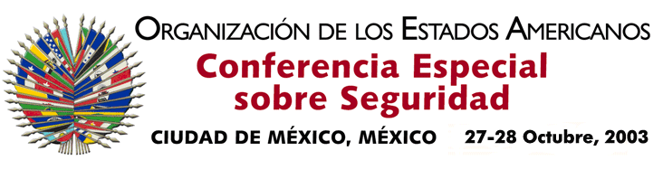

OEA/Ser.K/XXXVIII
CES/INF. 19/03
28 octubre 2003
Original : español

DISCURSO DE LA EMBAJADORA LEILA RACHID
MINISTRA DE RELACIONES EXTERIORES DEL PARAGUAY

http://scm.oas.org/pdfs/2003/ce00326s.pdf

input.doc

